**Technische ontwerp**

La Caserai



|  |  |
| --- | --- |
| Naam: | Giovanni Ravesteijn, van |
| Opleiding: | MBO Rijnland Applicatie- en mediaontwikkelaar |
| Klas: | VO7E-AMO1 |
| Datum: | 7-7-2019 |
| Versie: | 0.2 |

Inhoudsopgave

1 Document samenvatting 3

1.1 Samenvatting opdracht 3

1.2 Versie Informatie 3

1.3 Verzendlijst 3

2 Plan van aanpak 4

2.1 Op te leveren producten 4

2.2 Planning 4

3 Ontwikkelomgeving 5

3.1 De technische infrastructuur 5

3.2 Programmeertaal 5

4 Interface 6

4.1 Schema’s 6

5 Specificaties van de database/ opslag 9

5.1 Specificatie van de database/ opslag 9

5.2 De grote van de database/ opslag 10

6 Beveiliging en onderhoud 11

6.1 Beveiliging 11

6.2 Beheer 11

7 Slotconclusie 12

7.1 Verantwoording 12

7.2 Brondocumentatie 12

# Document samenvatting

## Samenvatting opdracht

De opdrachtgever, de heer Pietersen, bezit een hotel, genaamd La Caserai. De klandizie neemt af omdat ze niet met hun tijd zijn meegegaan via internet. Het hotel heeft 16 kamers die hij graag wil laten boeken via internet en daardoor is er aan automatisering niet te ontkomen. De heer Pietersen wil een website waarop klanten kamers kunnen boeken, vooruit kunnen betalen, meteen dus kunnen vaststellen of er een kamer beschikbaar is.

## Versie Informatie

|  |  |  |  |
| --- | --- | --- | --- |
| Versie | Datum | Auteur | Wijziging |
| 0.1 | 13-5-2019 | Giovanni Ravesteijn, van | Eerste opzet |
| 0.2 | 7-7-2019 | Giovanni Ravesteijn, van | Voor ALA docent goedkeuring |
|  |  |  |  |

## Verzendlijst

|  |  |  |  |  |  |
| --- | --- | --- | --- | --- | --- |
| **Rol** | **Naam** | ***0.1*** | ***0.2*** |  |  |
| ALA docent | Henry Robben |  | X |  |  |
| AMO student | Giovanni Ravesteijn, van |  |  |  |  |

# Plan van aanpak

## Op te leveren producten

|  |
| --- |
|  |
|  |

De onderstaande producten zullen opgeleverd worden.

* Rapport informatiebehoefte (27-5-2019)
* Functioneel ontwerp (10-6-2019)
* Een MoSCoW-analyse.
* Een beschrijving van de gekozen oplossing.
* Eventueel een beschrijving van de apparatuur.
* De organisatorische consequenties.
* Tekeningen/schema’s van de te ontwikkelen applicatie.
* Technisch ontwerp (28-6-2019)
* De beeldschermopbouw Look & Feel.
* De opslagstructuur voor de vast te leggen gegevens, het datamodel.
* Een uitgebreide testprocedure voor de webapplicatie.
* Realisatie (5-7-2019)
* Valide (HTML/CSS/JavaScript/PHP)
* Homepage met foto’s van een mooie kamer.
* Oude en nieuwe klanten moeten een kamer kunnen boeken.
* Factuur moet er gestuurd worden zo dat de bezoeker zijn bestelling kan zien.
* Contact pagina met Google maps van locatie en een vragenformulier via email erin.
* Testverslag(en) (5-7-2019)
* Uitslag van de validatie van html/css.
* http://www.w3.org/validator
* http://jigsaw.w3.org/css-validator/
* Screenshots van website in 4 browsers (Chrome, Firefox, IE, Safari).
* PhP deel via een systeemtest.
* Onderhoudscontract (5-7-2019)

## Planning

Het hotelproject project loopt van 13-5-2019 tot 7-7-2019.

Het maken van de website wordt via de Trello-methode aangepakt. Via Trello kan je fases maken wat je af wilt hebben op een bepaalde periode.

* Informatiebehoefte (eind week 1)
* Functioneel ontwerp (eind week 1)
* Technisch ontwerp (eind week 2)
* De website (eind week 4)
* Testen en opleveren (eind week 5)

# Ontwikkelomgeving

## De technische infrastructuur

De onderstaande items zijn nodig voor het goed functioneren van de website van het hotel La Casserai.

Ontwikkelomgeving:

* Laptop met daarop PHP (versie 7.0 of hoger) voor ontwikkeling en testen op virtuele windows systeem.
* Xampp omgeving voor windows
* Symfony versie 4 of hoger met aanvullende modules

Productieomgeving:

* Een laptop/pc met daarop windows 10 operating systeem hoger dan versie 10.0

## Programmeertaal

Hieronder staan de programmeertalen die gebruikt zijn voor de website.

* HTML
* CSS
* Javascript
* PHP
* Symfony Framework

# Interface

Bezoekers kunnen via het internet op de pc of mobiel direct naar de website van het hotel via een domeinnaam.

## Schema’s

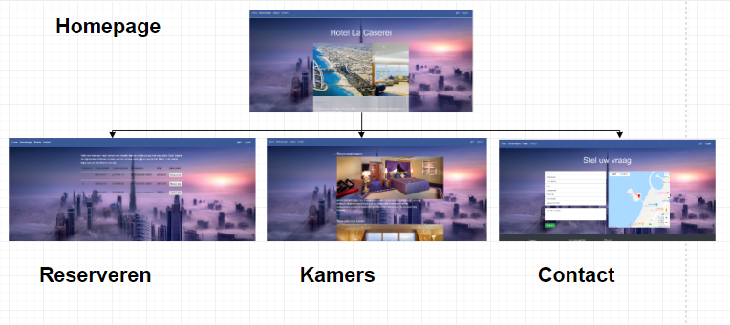

Hierboven ziet u het schema van het hotel die gebouwd is voor het hotel La Casserai.

De werking spreekt voor zich en behoeft geen specifieke uitleg.

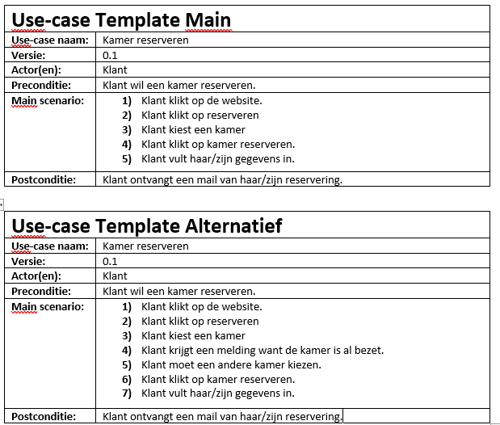

Hierboven ziet u de Use-case van de website van La Casserai.

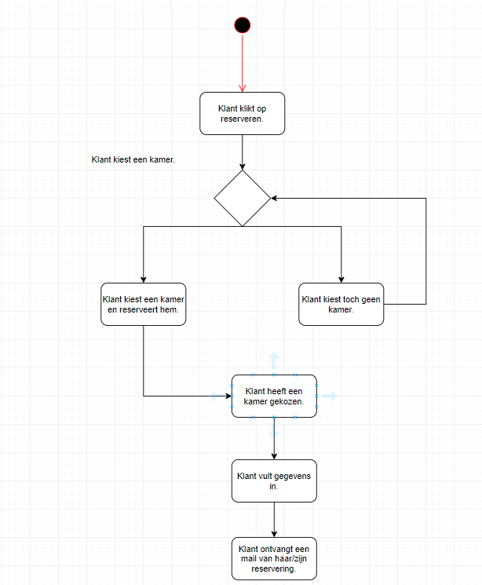

Hierboven is het activiteiten diagram weergegeven.

# Specificaties van de database/ opslag

Gegevens van de bezoekers en kamers worden opgeslagen op een database.

Het gebruikte ERD-diagram is te vinden in het functionele ontwerp.

## Specificatie van de database/ opslag

|  |  |
| --- | --- |
| Gegevensveld | Gebruikte SQL velden |
| Username user | Username[varchar2] (180) |
| Bevestiging username | username_canonical[varchar2] (180) |
| Email adres | email[varchar2] (180) |
| Bevestiging email adres | email_canonical[varchar2] (180) |
| Uit gezet of aan gezet | enabled[boolean] |
| Encryptie password | salt[varchar2] (180) |
| Password | password[varchar2] (180) |
| Laatste login tijd | last_login[datetime] |
| Bevestiging | confirmation_token[boolean] |
| Password nodig | password_requested |
| Rollen voor gebruikers | roles[varchar2] |
| Laatste bezienswaardigheid met de tijd | last_activity[datetime] |
| Telefoonnummer | tel_nr[varchar2] (40) |
| Mobilenummer | mobile_nr[varchar2] (40) |
| Voornaam | first_name[varchar2] (40) |
| Tussenvoegsel | insertion_name[varchar2] (40) |
| Achternaam | last_name[varchar2] (255) |
| Adres | adress[varchar2] (255) |
| Zip bestand | zip[varchar2] (20) |
| Stad | city[varchar2] (255) |
| Land | country[varchar2] (255) |
| Checkin datum | checkindate[date] |
| Checkout datum | checkoutdate[date] |
| Betaalmethode | betaal/Methode[string] |
| Betaalsoort | soort[varchar2] (40) |
| Rekeningnummer | rekeningnummer[varchar2] (30) |
| Betaaldatum | betaaldatum[datetime] |
| Prijs | prijs[integer] |
| Omschrijving kamer | omschrijving[CKEditor] |
| Hogere prijs | meerprijs[integer] |
| Foto kamer | imagefile[VICHuploaderbundle] |
| Seizoen omschrijving | omschrijving[varchar2] (255) |
| Begindatum seizoen | begindatum[date] |
| Einddatum seizoen | einddatum[date] |
| Korting seizoen | korting[integer] |

## De grote van de database/ opslag

De grote is afhankelijk van de ingevoerde velden maar zal per gebruiker niet meer dan 1Kbyte zijn.

# Beveiliging en onderhoud

De website wordt op Crome/Firefox/Explorer geplaats. Er zullen geen specifieke beveiligingsmaatregelen in de app zitten.

## Beveiliging

Hierin geef je aan hoe de applicatie wordt beveiligd en hoe de back-up geregeld is.

Let hierbij op:

* autorisatie
* hoe zorg je ervoor dat de gebruiker de applicatie niet per ongeluk overhoop helpt
* hoe zorg je ervoor dat er geen ongewenst gebruik wordt gemaakt van de applicatie
* Op welke manier is back-up geregeld
* Wat heb je opgenomen als eisen in het functioneel ontwerp.

Er is geen autorisatie nodig om de website te starten.

## Beheer

Hierin geef je aan wat er komt kijken bij het beheer. Moeten bestanden worden geschoond op zijn tijd en hoe gaat dat dan. Welke zaken moeten regelmatig worden gecheckt?

Er is geen dagelijks beheer nodig. Mochten er nieuwe eisen aan de website gesteld worden dan kan het hotel contact opnemen met de MBO Rijnland ICT-afdeling via telefoonnummer 112.

# Slotconclusie

## Verantwoording

Dit is het Technisch ontwerp van de ALA 2 leerjaar 2 opdracht voor een hotel website.

## Brondocumentatie

Online:

* W3Schools.com
* W3Cvalidator.com

Boeken:

* Frontend programmeren – Gabriel Sanchez Cano - 2e druk 2016
* Backend programmeren – Gabriel Sanchez Cano - 2e druk 2016